ROTINA DO TRABALHO PEDAGÓGICO PARA SER REALIZADA EM CASA (MII-A) - Profª LÍDIA
> Data:24/08 à 28/08 de 2020
Creche Municipal “Maria Silveira Mattos”
SEGUNDA-FEIRA | TERÇA-FEIRA | QUARTA-FEIRA | QUINTA-FEIRA | SEXTA-FEIRA
**MATERNAL II-A  *Hora da Música: Minha Pipa - Mundo Bita  https://www.youtube.com/watch?v=2l9nXqvhy6U  (O link será disponibilizado no grupo)  Folclore- Cultura Popular Brasileira  Brinquedos e Brincadeiras: Pipa  Objetivo e Desenvolvimento:  O objetivo dessa brincadeira é trabalhar a coordenação motora global, noção de espaços e transformação.  - Vamos fazer uma pipa.  A imagem e passo a passo está na foto, que será disponibilizada no grupo para realização da mesma.  OBS: Se tiverem dificuldade de confeccionar a Pipa, pode ser feita de sacolinha, folha de caderno. O importante é não deixar de brincar e se divertir.  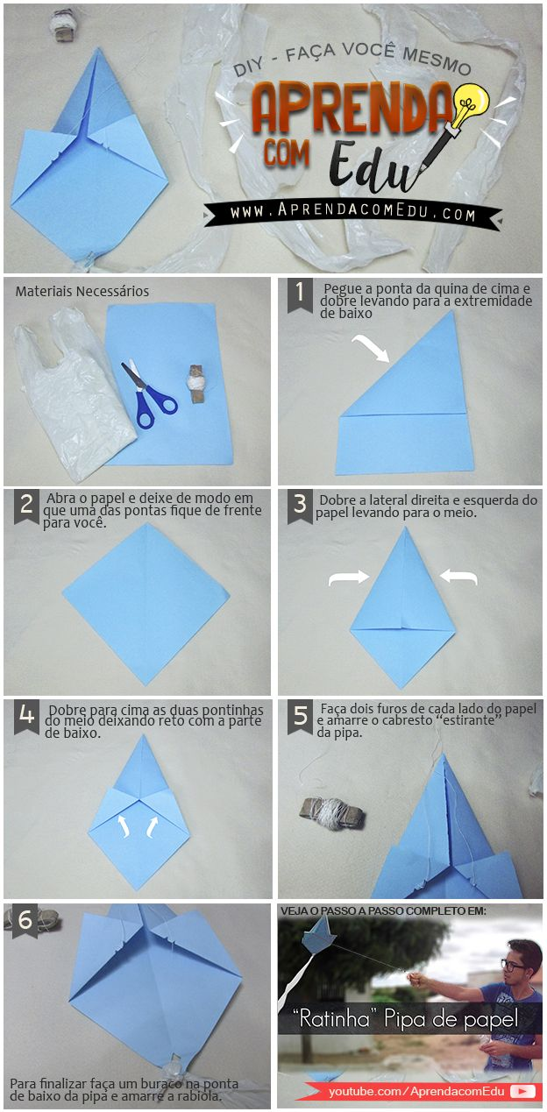 | ***MATERNAL II-A  *Hora da história: Mula sem cabeça  https://www.youtube.com/watch?v=lDuTbuu5FPk  (O link será disponibilizado no grupo)  Folclore- Cultura Popular Brasileira  Fabricando uma mula sem cabeça com a mão  -Objetivo e Desenvolvimento:  Nesta atividade trabalhamos traços, cores e formas.  -Pinte a mão da criança de marrom e carimbe em uma folha (pode ser sulfite ou de caderno), ou desenhe a mão e deixe a criança colorir com lápis de cor ou canetinha.  -Depois faça grama com tinta verde embaixo dos dedos, ou pinte com lápis de cor.  -Em seguida deixe a criança molhar o dedo na tinta laranja e peça para que ela faça uma bola junto a mão, representando a cabeça da Mula; (Se não tiver a tinta, use o lápis de cor ou a canetinha).  -Faça o rabinho no dedão com lápis de cor preto  -Agora está pronta. Registre o momento com foto.  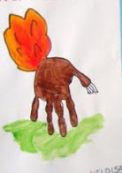 | ***MATERNAL II-A  *Hora da história: A Peteca do Zeca  https://www.youtube.com/watch?v=sLQnnwhiUi8  (O link será disponibilizado no grupo)  Folclore- Cultura Popular Brasileira  Brinquedos e Brincadeiras: Peteca  -Objetivo e Desenvolvimento:  - Essa brincadeira trabalha corpo, gestos e movimentos.  -Vamos fazer uma peteca de jornal, se não tiver jornal, pode ser de folhas de revistas ou folhas de cadernos velhos.  -De uma folha para a criança e peça para ela fazer uma bola;  -Em seguida de outra folha e coloque a primeira bola dentro da segunda folha e peça para criança amassar, repita esse processo até obter uma bolinha que dê para criança brincar;  -Por último, revista a bola de papel com uma folha de jornal, amarrando (com barbante ou gominha) as pontas na mesma direção.  - Se tiver em casa tinta guache, deixe a criança pintar as sobras do jornal (como se fosse as penas da peteca).  -Agora é só brincar.  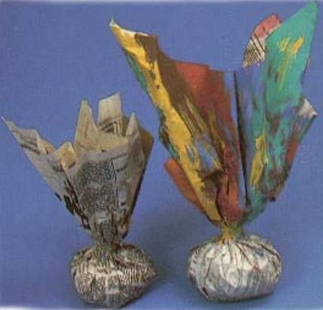  SUGESTÃO: Brincar ouvindo essa música https://www.youtube.com/watch?v=Qx1zQbPXV5Q | ***MATERNAL II-A  * Parlenda : A Bruxa – vídeo feito pela professora Lídia  (O vídeo será disponibilizado no grupo) |  | ***MATERNAL II-A  *Hora da história: Parlenda Cadê o toucinho que estava aqui  https://www.youtube.com/watch?v=IiGnv_sC0gQ  (O link será disponibilizado no grupo)  Folclore- Cultura Popular Brasileira  Brinquedos e Brincadeiras:  Cadê o toucinho que estava aqui  -Objetivo e Desenvolvimento:  - Objetivo dessa brincadeira é trabalhar a escuta, fala, pensamento e imaginação da criança.  -Agora família, pegue a mão da criança virada para cima e de início a brincadeira.  -Recite a parlenda começando pelo dedo mindinho, seu vizinho até chegar no mata piolhos;  -De sequência pelo restante do braço.  -Quando terminar faça leve cocegas na criança.  -Depois ajude a criança recitar a parlenda e deixe ela fazer em você, se tiver alguém para filmar, ficaria bem interessante.
Não esqueçam de registrar as atividades com fotos ou vídeos e mandar para a professora.

